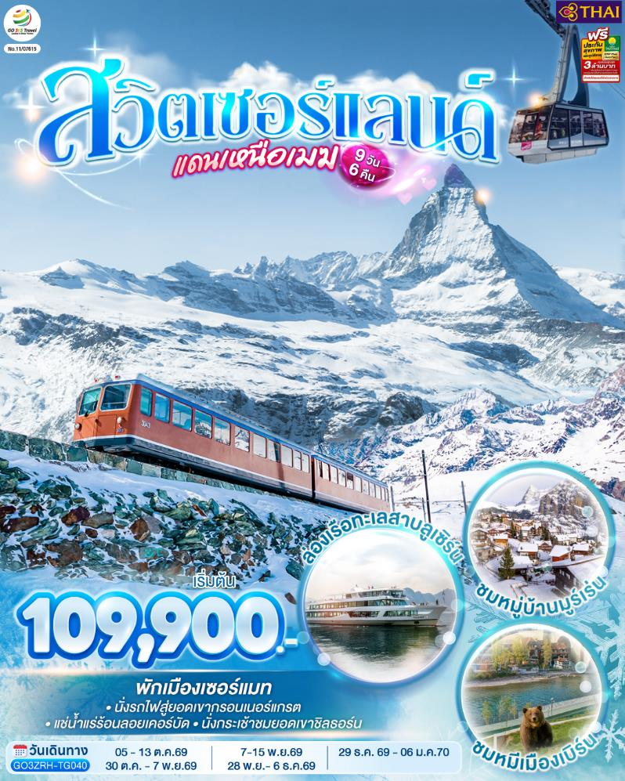

สวิตเซอร์แลนด์แดนเหนือเมฆ

9 วัน 6 คืน โดยสายการบินไทย (TG)

 | โปรแกรมการเดินทาง | เช้า | เที่ยง | ค่ำ | โรงแรมที่พัก
1 | สนามบินสุวรรณภูมิ | ✈ | ✈ | ✈ | -
2 | สนามบินซูริค - บาเซิล - ย่านเมืองเก่า - มหาวิหารบาเซิล - เจนีวา - น้ำพุเจทโด - นาฬิกาดอกไม้ - โลซานน์ - ศาลาไทยเฉลิมพระเกียรติ | ✈ |  |  | Alpha Lausanne หรือเทียบเท่า หรือเมืองข้างเคียง
3 | โลซานน์ - เวเว่ย์ – ส้อมยักษ์ – เซอร์แมท - นั่งรถไฟสู่ยอดเขากรอนเนอร์แกรต |  |  | X | Simi Hotel หรือเทียบเท่า หรือเมืองข้างเคียง
4 | เซอร์แมท – เดินเล่นชมเมืองเซอร์แมท - บริก - แครนส์-มอนทานา - ลอยเคอร์บัด – แช่น้ำแร่ร้อน |  |  |  | Le Bristol หรือเทียบเท่า หรือเมืองข้างเคียง
5 | ลอยเคอร์บัด - มองเทรอซ์ - ปราสาทชิลยอง – หมู่บ้านกรูแยร์ - เบิร์น - บ่อหมี – หอนาฬิกาดาราศาสตร์ |  |  |  | Harry ' s Home Bern หรือเทียบเท่า หรือเมืองข้างเคียง
6 | เบิร์น – ยอดเขาชิลธอร์น - หมู่บ้านมูร์เร่น - อินเทอร์ลาเก้น – เบิร์น |  |  | X | Harry ' s Home Bern หรือเทียบเท่า หรือเมืองข้างเคียง
7 | เบิร์น - ลูเซิร์น - สิงโตหินแกะสลัก – สะพานไม้ชาเปล - ล่องเรือทะเลสาบลูเซิร์น - ซุก - หอนาฬิกาเมืองซุก - ร้านทำทอง – ซูริค |  | X |  | Harry Home Zurich Limmattal หรือเทียบเท่า
8 | สนามบินซูริค |  | ✈ | ✈ | -
9 | สนามบินสุวรรณภูมิ | ✈ | ✈ | ✈ | -

กําหนดวันเดินทาง | ผู้ใหญ่พัก 2-3 ท่าน ท่านละ | พักเดี่ยว เพิ่มท่านละ | ราคาทัวร์กรณีมีตั๋วเครื่องบินแล้ว (Join Land) | ราคาเด็กอายุไม่เกิน 11 ขวบ พักกับผู้ใหญ่ 2 ท่าน (ไม่เสริมเตียง)
5-13 ต.ค.69 | 109,900.- | 19,900.- | 79,900.- | 99,900.-
30 ต.ค.-7 พ.ย.69 | 109,900.- | 19,900.- | 79,900.- | 99,900.-
7-15 พ.ย.69 | 109,900.- | 19,900.- | 79,900.- | 99,900.-
28 พ.ย.- 6 ธ.ค.69 | 109,900.- | 19,900.- | 79,900.- | 99,900.-
29 ธ.ค.69 -6 ม.ค.70 | 119,900.- | 20,900.- | 85,900.- | 109,900.-
ที่นั่งตั๋วชั้นธุรกิจ (Business class) เบื้องต้นชำระเพิ่มประมาณ 90,000 บาท ขึ้นไป
(ราคาตั๋วมีการเปลี่ยนแปลงกรุณาเช็คราคาและที่นั่งกับเจ้าหน้าที่ก่อน)
10 ท่านขึ้นไป พร้อมออกเดินทาง มีหัวหน้าทัวร์ดูแล
ราคาทัวร์ข้างต้นยังไม่รวมค่าทิปมัคคุเทศก์ท้องถิ่นและคนขับรถรวม 15 สวิสฟรังก์/ท่าน/ทริป
ราคาทัวร์ข้างต้นยังไม่รวมค่าทิปหัวหน้าทัวร์ที่ดูแลคณะจากเมืองไทย 27 สวิสฟรังก์ท่าน/ทริป

วันที่หนึ่ง | สนามบินสุวรรณภูมิ
21.30 น. | คณะพร้อมกัน ณ สนามบินสุวรรณภูมิ อาคารผู้โดยสารระหว่างประเทศ ชั้น 4 สายการบิน การบินไทย (THAI Airways) เจ้าหน้าที่คอยต้อนรับและอำนวยความสะดวก
วันที่สอง | สนามบินซูริค - บาเซิล - ย่านเมืองเก่า - มหาวิหารบาเซิล - เจนีวา - น้ำพุเจทโด - นาฬิกาดอกไม้ - โลซานน์ - ศาลาไทยเฉลิมพระเกียรติ
00.35 น. | ออกเดินทางสู่จากสนามบินสุวรรณภูมิ โดยสายการบินไทย Thai Airways เที่ยวบินที่ TG 970
06.55 น. | ถึงสนามบินซูริค ประเทศสวิตเซอร์แลนด์ (เวลาท้องถิ่นช้ากว่าประเทศไทย 5 ชั่วโมง และจะเปลี่ยนเป็นเวลาช้ากว่าประเทศไทย 6 ชั่วโมง วันที่ 25 ตุลาคม 2569) ผ่านขั้นตอนการตรวจคนเข้าเมืองและศุลกากร นำท่านเดินทางสู่ เมืองบาเซิล (Basel) เมืองใหญ่อันดับสองของประเทศรองจากซูริค เป็นเมืองหลวงของรัฐบาเซิลชตัดท์ทางด้านเหนือของสวิส บริเวณเชื่อมต่อกับชายแดนฝรั่งเศสและเยอรมัน ทำให้เป็นศูนย์กลางการเดินทางเข้าออก 3 ประเทศนี้ไปโดยปริยาย นำท่านเที่ยวชมย่านเมืองเก่าบาเซิล ที่มีอาคารบ้านเรือนสวยงามเก่าแก่กว่าร้อยปี รวมทั้งมีน้ำพุแทรกตัวตามจุดต่างๆกว่า 200 แห่ง ชมประตูเมือง Spalentor ซึ่งเป็น 1 ใน 3 แห่งของหอคอยตามแนวกำแพงเมืองเก่าที่หลงเหลืออยู่ โดยหอคอยแห่งนี้โดดเด่นด้วยยอดปลายแหลมมุงหลังคากระเบื้องสลับสีลายเขียวเหลืองคร่อมอยู่บนถนนและทางรถราง ชมจัตุรัสมาร์คพลาสซ์ (Marktplatz) ที่ตั้งอยู่บริเวณหน้าศาลาว่าการเมือง (Rathaus) โดยบริเวณนี้มีตลาดนัดขายอาหาร, ผลิตภัณฑ์พื้นเมืองต่างๆเช่น ไส้กรอก ขนมปัง ผักผลไม้และไม้ดอกไม้ประดับ ถ่ายรูปกับมหาวิหารบาเซิล (Basel Minster) สร้างครั้งแรกเมื่อปี 1019 มหาวิหารหลังที่เห็นในปัจจุบันเป็นหลังที่ได้รับการซ่อมแซมหลังจากได้รับความเสียหายจากแผ่นดินไหวเมื่อปี 1356 ด้วยสถาปัตยกรรมโรมาเนสก์ผสมโกธิคจา กยุคกลางที่สวยโดดเด่นด้วยผนังทรายสีแดงด้านนอกรวมทั้งกระเบื้องมุมหลังคาสลับสี โดยมีสีเขียวเป็นหลักอันเป็นเอกลักษณ์ของหลังคาอาคารในเมืองแถบนี้ ด้านหลังของวิหารมีต้นเชสนัตปลูกให้ร่มเงาอยู่หลายต้น รวมทั้งบ่อน้ำพุและม้านั่งยาวให้ได้นั่งชมวิวทิวทัศน์ฝั่ง
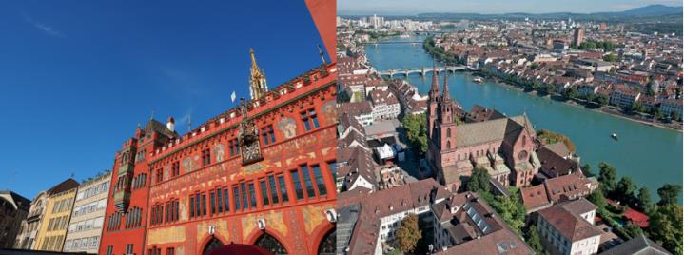
กลางวัน | รับประทานอาหารกลางวัน ณ ภัตตาคารอาหารพื้นเมือง
บ่าย | นำท่านเดินต่อสู่เมืองเจนีวา (Geneva) นำชมเมืองที่เป็นศูนย์กลางการประชุมนานาชาติ เมืองที่ตั้งองค์การสากลระดับโลก อาทิ องค์การการค้าโลก, กาชาดสากล, แรงงานสากล ฯลฯ ให้ท่านได้ถ่ายรูปกับน้ำพุเจทโด (Jet d'eau) ที่ฉีดสายน้ำพุ่งสูงขึ้นไปในอากาศถึง 390 ฟุต (เปิดเฉพาะวันอากาศดี) และถ่ายรูปกับนาฬิกาดอกไม้ (L'Horloge Fleurie) สัญลักษณ์ที่สำคัญของเมืองเจนีวา
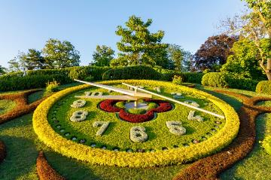
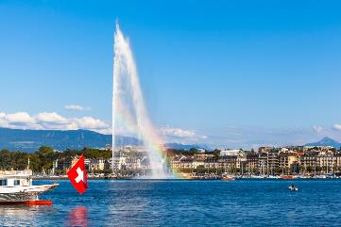
 | จากนั้นนำท่านเดินทางสู่เมืองโลซานน์ (Lausanne) เมืองที่ตั้งอยู่ตอนเหนือของทะเลสาบเจนีวา นำท่านชมเมืองโลซานน์ เมืองที่เรียกได้ว่าเป็นเมืองที่มีเสน่ห์โดยธรรมชาติมากที่สุดเมืองหนึ่งของสวิส และมีประวัติศาสตร์อันยาวนานมาตั้งแต่ศตวรรษที่ 4 ในสมัยที่ชาวโรมันมาตั้งหลักแหล่งอยู่บริเวณริมฝั่งทะเลสาบที่นี่ เมืองโลซานน์มีความสวยงามโดยธรรมชาติ ทิวทัศน์ที่สวยงาม และอากาศที่ปราศจากมลพิษ จึงดึงดูดนักท่องเที่ยวจากทั่วโลกให้มาพักผ่อนตากอากาศที่นี่ เมืองนี้ยังเป็นเมืองที่มีความสำคัญสำหรับชาวไทย เนื่องจากเป็นเมืองที่ในหลวงรัชกาลที่ 8 และรัชกาลที่ 9 เมื่อทรงพระเยาว์ ทรงเคยประทับและทรงศึกษาที่เมืองแห่งนี้อีกด้วย นำท่านชมศาลาไทยเฉลิมพระเกียรติ ที่สร้างขึ้นเพื่อเทิดพระเกียรติ ในหลวงรัชกาลที่ 9 เนื่องในโอกาสทรงครองสิริราชสมบัติครบ 60 ปี และรัฐบาลไทยได้ส่งไปตั้งในสวนสาธารณะของเมืองโลซานน์
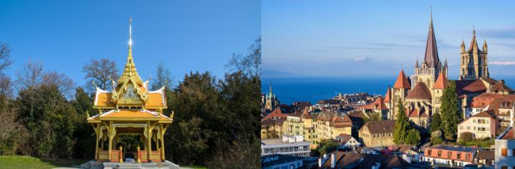
ค่ำ | รับประทานอาหารค่ำ ณ ภัตตาคารอาหารจีน
ที่พัก | นำท่านเข้าสู่ที่พัก Alpha Lausanne หรือเทียบเท่า หรือเมืองข้างเคียง
วันที่สาม | โลซานน์ - เวเว่ย์ – ส้อมยักษ์ – เซอร์แมท - นั่งรถไฟสู่ยอดเขากรอนเนอร์แกรต
เช้า | รับประทานอาหารเช้า ณ ห้องอาหารโรงแรม
 | นำท่านเดินทางสู่เมืองเวเว่ย์ (Vevey) คือเมืองที่ตั้งอยู่ในรัฐโว ของประเทศสวิตเซอร์แลนด์ โดยตัวเมืองตั้งอยู่บนชายฝั่งทางตอนเหนือของทะเลสาบเจนีวา ต่างก็ขนานนามให้เมืองเวเว่ย์ เป็น "ไข่มุกแห่งริเวียร่าสวิส"(Pearls of the Swiss Riviera) ที่แม้แต่ศิลปินตลกชื่อดังแห่งฮอลลีวู้ด “ชาลี แชปลิน” ยังหลงไหลและได้อาศัยอยู่ที่เมืองนี้ในบั้นปลายชีวิตให้ท่านได้ถ่ายรูปคู่กับส้อมยักษ์เมืองเวเว่ย์ (Fork of Vevey) สัญลักษณ์สำคัญของเมืองเวเว่ย์ เป็นส้อมขนาดใหญ่ที่ตั้งอยู่ที่ทะเลสาบเลอมอง มีความสูงประมาณ 8 เมตร ถูกสร้างขึ้นโดยศิลปินสวิสชื่อ Jean-Pierre Zaugg เพื่อเฉลิมฉลองการครบรอบ 10 ปี ของพิพิธภัณฑ์ Alimentarium ที่จัดงานแสดงด้านอาหารและโภชนาการเมื่อปี 1995
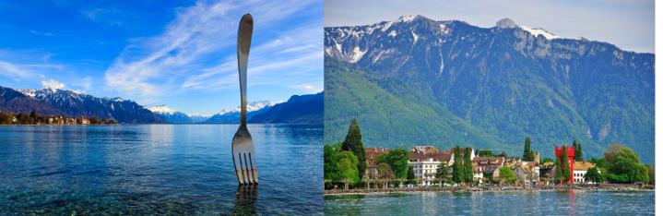
 | จากนั้นนำท่านเดินทางสู่เมืองทาช (Tasch) เพื่อนำท่านนั่งรถไฟเข้าสู่เซอร์แมท (Zermatt) เมืองแห่งสกีรีสอร์ท ยอดนิยมที่ได้รับความนิยมสูง เนื่องจากเป็นเมืองที่ปลอดมลพิษทางอากาศเพราะยานพาหนะในเมืองไม่ใช้น้ำมันเชื้อเพลิง แต่ใช้แบตเตอรี่เท่านั้น และยังมีฉากหลังของตัวเมืองเป็นยอดเขาแมททอร์ฮอร์น (Matterhorn) ที่ได้ชื่อว่าเป็นยอดเขาที่มีรูปทรงสวยที่สุดในสวิตเซอร์แลนด์
กลางวัน | รับประทานอาหารกลางวัน ณ ภัตตาคารพื้นเมือง
บ่าย | จากนั้นนำท่านนั่งรถไฟฟันเฟืองสู่ สถานีรถไฟกรอนเนอร์แกรต (Gornergrat railway) เดินทางสู่จุดชมวิวที่ท่านจะได้เห็นทัศนียภาพที่สวยงามของยอดเขาแมทเทอร์ฮอร์นที่สวยงาม โดยท่านสามารถเดินเท้าสู่บริเวณทะเลสาบที่อยู่สูงจากระดับน้ำทะเล 2,757 เมตร โดยบริเวณทะเลสาบนี้เป็นเงาสะท้อนภาพเขาแมทเทอร์ฮอร์น (Matterhorn's reflect) อันสุดสวยงามยิ่งนัก (โดยปกติน้ำในทะเลสาบ จะมากหรือน้อยขึ้นอยู่กับปริมาณน้ำฝน และ สภาพอากาศ ถ้าช่วงฤดูหนาวทะเลสาบจะกลายเป็นน้ำแข็ง)
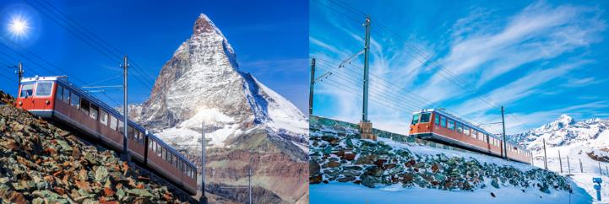
 | *** สำหรับคณะเดินทางวันที่ 28 พ.ย.- 6 ธ.ค.69 เนื่องจากรถไฟกรอนเนอร์แกรตปิดซ่อมบำรุงประจำปี นำคณะเปลี่ยนขึ้นกระเช้าแมทเทอร์ฮอร์น กลาเซียร์ พาราไดส์ Matterhorn glacier paradise ชมวิวบนยอดเขา (Klein Matterhorn) ที่สูงที่สุดในทวีปยุโรปด้วยความสูงระดับ 3,883 เมตร ตั้งอยู่ในเมืองเซอร์แมทท์ (Zermatt) ประเทศสวิตเซอร์แลนด์ จุดเด่นคือเป็นจุดชมวิวที่ให้คุณเห็นยอดเขาแมทเธอร์ฮอร์น (Matterhorn) ในมุมที่ใกล้ที่สุดสัมผัสความยิ่งใหญ่ของเทือกเขาแอลป์ในแบบพาโนรามา 360 องศา ครอบคลุมยอดเขาสูงอีก 38 ยอด และธารน้ำแข็ง 14 แห่งในสวิตเซอร์แลนด์ อิตาลี และฝรั่งเศส
ค่ำ | อิสระอาหารค่ำตามอัธยาศัย
ที่พัก | นำท่านเข้าสู่ที่พัก Simi Hotel หรือเมืองข้างเคียงกรณีเซอร์แมทเต็ม เช่น Tasch , Crans-Montana , Sion , Leukerbad , Saas-Fee เป็นต้น
วันที่สี่ | เซอร์แมท – เดินเล่นชมเมืองเซอร์แมท - บริก - แครนส์-มอนทานา - ลอยเคอร์บัด – แช่น้ำแร่ร้อน
เช้า | รับประทานอาหารเช้า ณ ห้องอาหารโรงแรม
 | ให้เวลาท่านพักผ่อน อิสระเดินเล่นเมืองเซอร์แมท สุดสวยแห่งนี้
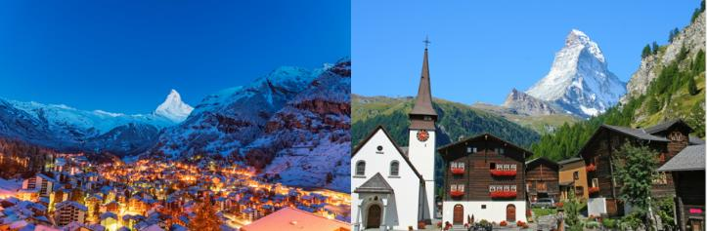
กลางวัน | รับประทานอาหารกลางวัน ณ ภัตตาคารพื้นเมือง
บ่าย | นำท่านเดินทางสู่เมืองบริก (Brig) ยืดเส้นยืดสายรับลมเย็นในอ้อมกอดของหุบเขาแอลป์ เดินเท้าเข้าสู่ย่านเมืองเก่า (Old Town) เพื่อสัมผัสบรรยากาศย้อนยุคราวกับหลุดเข้าไปในภาพวาดคลาสสิก ชมคฤหาสน์โบราณ ผนังตึกสีพาสเทลอ่อนโยนตัดกับกระถางดอกเจอราเนียมสีแดงสดตามระเบียงหน้าต่าง มีจัตุรัสกลางเมือง (Stadtplatz) ให้ทุกท่านเลือกซื้อของที่ระลึกในบรรยากาศสบายๆ สไตล์พื้นเมือง แวะถ่ายรูปกับปราสาทสต็อคคัลเพอร์ (Stockalperschloss) ปราสาทสไตล์บารอกที่ยิ่งใหญ่ที่สุดแห่งหนึ่งในสวิตเซอร์แลนด์ ตื่นตาตื่นใจกับหอคอยหินแกรนิตยอดโดมรูปทรงหัวหอม 3 หอคอย
 | จากนั้นนำท่านเดินทางเพื่อสัมผัสความหรูหราเหนือระดับ ณ แครนส์-มอนทานา (Crans-Montana) รีสอร์ทตากอากาศชื่อดังบนที่ราบสูงแห่งเทือกเขาแอลป์ ตื่นตาไปกับทัศนียภาพแบบพาโนรามาที่มองเห็นยอดเขา Matterhorn และ Mont Blanc ได้อย่างชัดเจน สนุกกับกิจกรรมระดับโลกทั้งการเล่นสกีบนลานกว้างในฤดูหนาว หรือออกรอบกอล์ฟในสนามระดับตำนานช่วงฤดูร้อน เพลิดเพลินกับธรรมชาติ ท่ามกลางอากาศบริสุทธิ์และธรรมชาติที่สวยงามราวกับภาพวาดในทุกฤดูกาล
 | นำท่านเดินทางสู่เมืองลอยเคอร์บัด (Leukerbad) เป็นเมืองสปาและรีสอร์ทน้ำแร่ธรรมชาติที่ใหญ่ที่สุดในเทือกเขาแอลป์ เมืองนี้มีชื่อเสียงระดับโลกในฐานะจุดหมายปลายทางที่รวมการพักผ่อนแบบ Wellness เข้ากับกิจกรรมกลางแจ้งได้อย่างลงตัว โดยมีไฮไลต์สำคัญคือการแช่น้ำแร่ร้อนท่ามกลางวิวภูเขาหิมะที่งดงาม
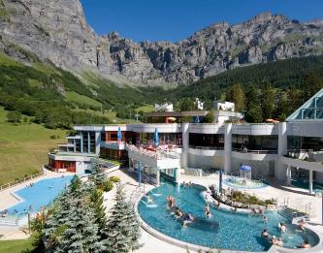
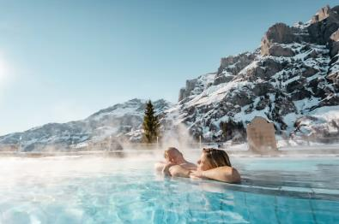
ค่ำ | รับประทานอาหารค่ำ ณ ภัตตาคารอาหารจีน
ที่พัก | นำท่านเข้าสู่ที่พัก Le Bristol หรือเทียบเท่า หรือเมืองข้างเคียง
 | ให้ท่านได้อิสระแช่น้ำแร่ร้อนผ่อนคลาย ณ สระน้ำโรงแรม
วันที่ห้า |  | ลอยเคอร์บัด - มองเทรอซ์ - ปราสาทชิลยอง – หมู่บ้านกรูแยร์ - เบิร์น - บ่อหมี – หอนาฬิกาดาราศาสตร์
เช้า |  | รับประทานอาหารเช้า ณ ห้องอาหารของโรงแรม
 |  | นำท่านเดินทางสู่ เมืองมองเทรอซ์ (Montreux) เมืองตากอากาศเล็กๆ ที่ตั้งอยู่ริมทะเลสาบเจนีวา ได้ชื่อว่า “ริเวียร่าของสวิส” ให้ท่านได้ชมความสวยงามของทิวทัศน์ บ้านเรือน ริมทะเลสาบ นำท่านถ่ายรูปกับปราสาทชิลยอง (Chillon castle) โดยปราสาทแห่งนี้ เป็นปราสาทโบราณอายุกว่า 800 ปี สร้างขึ้นบนเกาะหินริมทะเลสาบเจนีวา ตั้งแต่ยุคโรมันเรืองอำนาจโดยราชวงศ์ SAVOY โดยมีจุดมุ่งหมายเพื่อควบคุมการเดินทางของนักเดินทางและขบวนสินค้าที่จะสัญจรผ่านไปมาจากเหนือสู่ใต้หรือจากตะวันตกสู่ตะวันออกของสวิตเซอร์แลนด์ เนื่องจากเป็นเส้นทางเดียวที่ไม่ต้องเดินทางข้ามเทือกเขาสูงชัน ปราสาทแห่งนี้จึงเปรียบเสมือนด่านเก็บภาษีซึ่งเอาเปรียบชาวสวิสมานานนับร้อยปี
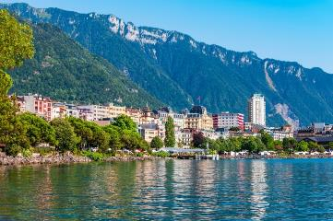
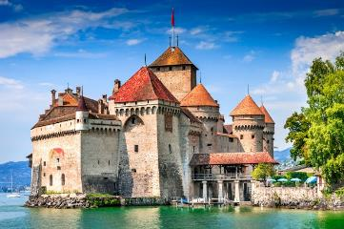
 |  | จากนั้นนำท่านเดินทางสู่หมู่บ้านกรูแยร์ (Gruyères) หมู่บ้านเล็กๆ ในยุคกลางที่เปี่ยมไปด้วยเสน่ห์ ตั้งอยู่บนเนินเขาสูง 82 เมตรเหนือพื้นดิน เมืองนี้ไม่ได้มีชื่อเสียงแค่ชีสระดับโลกเท่านั้น แต่ยังมีประวัติศาสตร์และสถาปัตยกรรมที่งดงาม ได้รับการประกาศให้เป็นหนึ่งใน "หมู่บ้านท่องเที่ยวที่ดีที่สุดในโลก" (Best Tourism Villages 2021) โดยองค์การการท่องเที่ยวโลกแห่งสหประชาชาติ (UNWTO) รางวัลนี้มอบให้แก่หมู่บ้านที่โดดเด่นในการอนุรักษ์วัฒนธรรม ประเพณี และส่งเสริมการพัฒนาที่ยั่งยืน เป็นต้นกำเนิดของชีสชื่อดังระดับโลกที่คว้ากวาดรางวัลมามากมาย เมนูพื้นเมืองฟองดูว์ (Fondue) ที่ใช้ชีสกรูแยร์ผสมกับชีสวาเชอแรง (Vacherin) มีขนมเมอแรงก์กับดับเบิลครีม (Meringues with Double Cream) ของหวานประจำภูมิภาค เสิร์ฟพร้อมครีมเข้มข้นในชามไม้
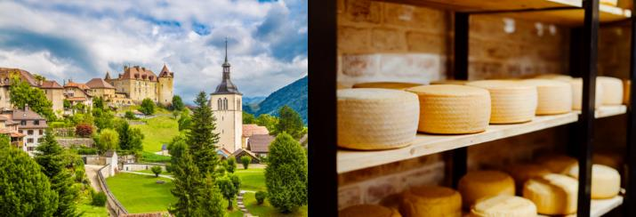
กลางวัน |  | รับประทานอาหารกลางวัน ณ ภัตตาคารอาหารพื้นเมือง (ชีสฟองดูว์)
 |  | นำท่านเดินทางสู่กรุงเบิร์น (Bern) ซึ่งได้รับการยกย่องจากองค์การยูเนสโกให้เป็นเมืองมรดกโลกในปี ค.ศ. 1863 นอกจากนี้เบิร์นยังถูกจัดอันดับอยู่ใน 1 ใน 10 ของเมืองที่มีคุณภาพชีวิตที่ดีที่สุดของโลกในปี ค.ศ.2010 นำท่านชมบ่อหมีสีน้ำตาล (Bear Park) สัตว์ที่เป็นสัญลักษณ์ของกรุงเบิร์น นำท่านเดินลัดเลาะชมถนนจุงเคอร์นกาสเซอ (Junkergasse) เป็นถนนที่มีชื่อเสียงและสวยงามที่สุดแห่งหนึ่งในย่านเมืองเก่าของกรุงเบิร์น (Bern) นำท่านแวะถ่ายรูปกับมหาวิหารเบิร์น (Bern Minster) สิ่งก่อสร้างทางศาสนาที่ใหญ่ที่สุดในประเทศสวิตเซอร์แลนด์ ถูกสร้างขึ้นในปี ค.ศ. 1421 ประตูจะมีภาพที่บรรยายถึงการตัดสินครั้งสุดท้ายของพระเจ้า จากนั้นเดินเท้าเข้าสู่ถนนกรัมกาสเซอ (Kramgasse) ซึ่งเต็มไปด้วยร้านภาพวาดและร้านขายของเก่าในอาคารโบราณ มีบ้านไอน์สไตน์ (Einstein House) ตั้งอยู่ที่เลขที่ 49 ซึ่งเป็นอาคารที่ อัลเบิร์ต ไอน์สไตน์ เคยเช่าพักอาศัยอยู่ระหว่างปี 1903–1905 และเป็นสถานที่ที่เขาคิดค้นทฤษฎีสัมพัทธภาพอันโด่งดัง ชมหอนาฬิกาซึตกล็อกเกอ (Zytglogge) หอนาฬิกาดาราศาสตร์ที่มีอายุกว่า 800 ปี มี “โชว์” ให้ดูทุกๆชั่วโมงในการตีบอกเวลาแต่ละครั้ง ซึ่งหอนาฬิกาดาราศาสตร์โบราณเป็นสัญลักษณ์สำคัญของกรุงเบิร์น
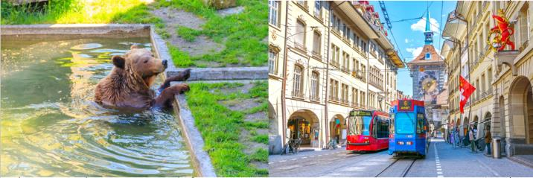
ค่ำ |  | รับประทานอาหารค่ำ ณ ภัตตาคารอาหารจีน
ที่พัก |  | นำท่านเข้าสู่ที่พัก Harry' s home Bern หรือเทียบเท่า หรือเมืองข้างเคียง
วันที่หก |  | เบิร์น – ยอดเขาชิลธอร์น - หมู่บ้านมูร์เร่น - อินเทอร์ลาเก้น – เบิร์น
เช้า |  | รับประทานอาหารเช้า ณ ห้องอาหารของโรงแรม
 |  | นำท่านเดินทางต่อสู่หมู่บ้านสเตเชลเบิร์ก (Stechelberg) เพื่อนำท่านขึ้นกระเช้าที่ยาวที่สุดในสวิตเซอร์แลนด์สู่ยอดเขาชิลธอร์น (Schilthorn) โดยยอดเขาแห่งนี้ตั้งอยู่ในแถบบริเวณเทือกเขาแอลป์ เป็นยอดเขาที่มีความสูงกว่า 2,970 เมตร และเป็นหนึ่งในแลนด์มาร์กที่มีชื่อเสียงของสวิตเซอร์แลนด์ ยอดเขาแห่งนี้นั้นมีชื่อเสียงไปทั่วโลกจากการที่เคยถูกใช้เป็นสถานที่ถ่ายทำเจมส์ บอนด์ 007 ภาค “On her majesty’s secret service” หรือในชื่อไทย "ยอดพยัคฆ์ราชินี" ด้านบนของยอดเขานั้นเป็นที่ตั้งของพิตซ์ กลอเรีย (Piz Gloria) ภัตตาคารหมุนได้ 360 องศา ภัตตาคารแห่งนี้สามารถหมุนได้เป็นวงกลม เพื่อให้ลูกค้าสามารถชมทิวทัศน์ของเทือกเขาแอลป์ได้รอบทิศทาง นอกจากนั้นแล้วชั้นล่างของภัตตาคารยังจัดเป็นที่แสดงนิทรรศการของเจมส์บอนด์ หรือ เรียกว่า Bond World 007 อีกด้วย โดยในวันที่อากาศดีนั้นจากยอดเขาชิลธอร์น สามารถมองเห็นยอดเขาต่างๆของสวิตเซอร์แลนด์ได้หลายยอดเขาเลยทีเดียว เช่น ยอดเขาไอเกอร์ , ยอดเขาทิตลิส , ยอดเขาเมินซ์ รวมถึง ยอดเขาจุงเฟราด้วย
กลางวัน |  | รับประทานอาหารกลางวัน ณ ภัตตาคารอาหารพื้นเมืองบนยอดเขา
บ่าย |  | นำท่านลงกระเช้าจากยอดเขาชิลธอร์น เพื่อนำท่านแวะที่หมู่บ้านมูร์เร่น (Murren) หมู่บ้านเล็กๆ ท่ามกลางเทือกเขาแอลป์ในเขตเบอร์นิสโอเบอร์แลนด์ บนความสูงเหนือระดับน้ำทะเล 1,638 เมตร หมู่บ้านที่ได้ชื่อว่า หมู่บ้านไร้ถนน นำท่านเดินชมบ้านไม้แบบชาเลต์สไตล์สวิสที่ประดับด้วยดอกไม้สีสันสดใสตามระเบียงในช่วงฤดูร้อน หากในฤดูหนาว หมู่บ้านจะถูกปกคลุมด้วยหิมะสุดโรแมนติก และยังเป็นที่ชื่นชอบของนักเล่นสกีในช่วงฤดูหนาวด้วย พร้อมทั้งชื่นชมบรรยากาศน่ารักๆ กับร้านอาหารท้องถิ่น ร้านค้าต่างๆ และจากหมู่บ้านมูร์เร่นสามารถชมทัศนียภาพสวยงามของยอดเขาจุงเฟรา ไอเกอร์และเมินซ์ได้อย่างชัดเจนอีกด้วย
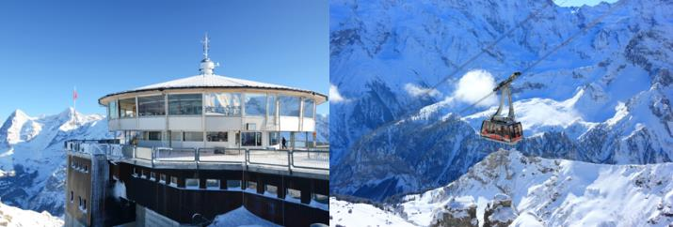
 |  | นำท่านเดินทางสู่เมืองอินเตอร์ลาเกน (Interlaken) อิสระให้ท่านได้สัมผัสบรรยากาศและธรรมชาติแบบสวิตเซอร์แลนด์ในเมืองเล็กๆ และพลาดไม่ได้กับการเลือกชมสินค้าจากร้านเคียร์ชโฮฟเฟอร์ (Kirchhofer) หนึ่งในสุดยอดร้านนาฬิกาและเครื่องประดับในประเทศสวิตเซอร์แลนด์ มีสาขามากมาย โดยมีสาขาใหญ่ คือ เคียร์ชโฮฟเฟอร์ คาสิโน แกลเลอรี มีนาฬิกาสวิสมากกว่า 70 แบรนด์ในที่ที่เดียว อาทิ Breguet, Cartier, Piaget, Blancpain, Chopard, IWC, Parmigiani, Franck Muller, Hublot, Tag Heuer, Hermes, Rado, Gucci, Tissot, Bvlgari, Montblanc, Omega, Chanel, Seven Friday, Mido ฯลฯ รวมทั้ง Rolex (pre owned) พร้อมเครื่องประดับสุดพิเศษหลากหลายแบบ และยังเป็นศูนย์กลางเครื่องสำอางสวิสขั้นสูง, ผลิตภัณฑ์บำรุงผิว รวมทั้งน้ำหอมชื่อดัง อาทิ La Prairie, Cellcosmet, Volmont, Chanel, La mer, Estee Lauder, Jo Malone ฯลฯ และอีกหลายแบรนด์ดังจากทั่วโลก รวมถึงมีจำหน่ายเครื่องหนังแบรนด์ดัง มีของที่ระลึกต่างๆ จากสวิตเซอร์แลนด์ เช่น ตุ๊กตา, มีดพับ Victorinox รวมทั้งมี Cartier boutique, Breguet & Blancpain, Swiss luxury beauty ที่ตั้งอยู่ใจกลางเมืองอินเทอร์ลาเก้น
ค่ำ |  | อิสระอาหารค่ำตามอัธยาศัย
 |  | จากนั้นนำท่านเดินทางสู่กลับสู่ที่พักกรุงเบิร์น (Bern)
ที่พัก |  | นำท่านเข้าสู่ที่พัก Harry' s home Bern หรือเทียบเท่า หรือเมืองข้างเคียง
วันที่เจ็ด |  | เบิร์น - ลูเซิร์น - สิงโตหินแกะสลัก – สะพานไม้ชาเปล - ล่องเรือทะเลสาบลูเซิร์น - ซุก - หอนาฬิกาเมืองซุก - ร้านทำทอง – ซูริค
เช้า |  | รับประทานอาหารเช้า ณ ห้องอาหารของโรงแรม
 |  | นำท่านเดินทางสู่เมืองลูเซิร์น (Lucerne) เมืองท่องเที่ยวยอดนิยมอันดับหนึ่งของสวิตเซอร์แลนด์ ที่ถูกห้อมล้อมไปด้วยทะเลสาบและขุนเขา จากนั้นพาท่านชมสิงโตหินแกะสลัก (Dying Lion of Lucerne) ที่แกะสลักบนผาหินธรรมชาติ เพื่อเป็นอนุสรณ์รำลึกถึงการสละชีพอย่างกล้าหาญของทหารสวิสที่เกิดจากการปฏิวัติในฝรั่งเศสเมื่อปี ค.ศ.1792 ชมสะพานไม้ชาเปล (Chapel Bridge) ซึ่งมีความยาวถึง 204 เมตร ทอดข้ามผ่านแม่น้ำรอยส์ Reuss River อันงดงามซึ่งเป็นเหมือนสัญลักษณ์ของเมืองลูเซิร์น เป็นสะพานไม้ที่มีหลังคาที่เก่าแก่ที่สุดในยุโรป สร้างขึ้นเมื่อปี ค.ศ.1333 โดยใต้หลังคาคลุมสะพานมีภาพวาดประวัติศาสตร์ของชาวสวิสแบบสมัยใหม่ตลอดแนวสะพาน มีถนนเลียไปตามเนินเขาตลอดระยะทาง จากนั้นให้ท่านได้อิสระเลือกซื้อสินค้าของสวิส เช่น ช็อคโกแลต, เครื่องหนัง, มีดพับ, นาฬิกายี่ห้อดัง อาทิเช่น Rolex, Omega, Tag Heuer เป็นต้น
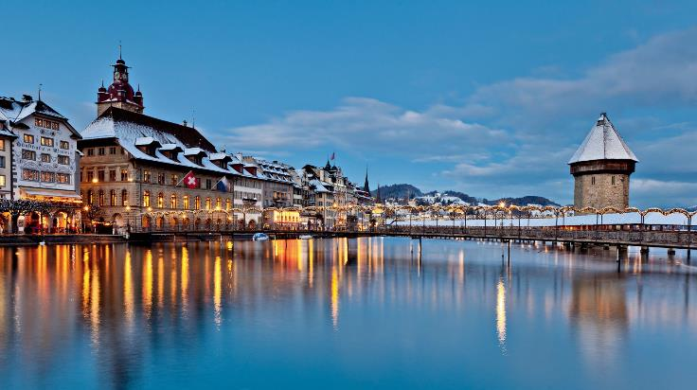
กลางวัน |  | อิสระอาหารกลางวันตามอัธยาศัย
บ่าย |  | นำท่านเดินสู่ท่าเรือเพื่อล่องเรือทะเลสาบลูเซิร์น (Lake Lucerne Cruise) ทะเลสาบสี่พันธรัฐที่มีขนาดใหญ่เป็นอันดับที่ 4 ของประเทศสวิตเซอร์แลนด์ ซึ่งมีความงดงามของทัศนียภาพอยู่ท่ามกลางหุบเขาที่โอบล้อมด้วยยอดเขาริกิ (Mount Rigi) และยอดเขาพิลาทุส (Mount Pilatus) ทำให้วิวทิวทัศน์ของทะเลสาบลูเซิร์นดูงดงามยิ่งขึ้น ทะเลสาบลูเซิร์นยังได้ชื่อว่าเป็น “ทะเลสาบที่สวยสุดในสวิตเซอร์แลนด์” อีกด้วย ให้ท่านได้ชื่นชมทัศนียภาพบริเวณรอบๆทะเลสาบลูเซิร์น
 |  | จากนั้นเดินทางสู่เมืองซุก (Zug) เมืองเล็กๆ ริมทะเลสาบที่สวยงามราวกับเทพนิยายตั้งอยู่ทางภาคกลางตอนบนของประเทศ โดยนอกจากความสวยงามของทัศนียภาพแล้ว เมืองนี้ยังมีอัตราการเก็บภาษีที่ค่อนข้างต่ำจึงถือเป็นที่ตากอากาศที่นิยมของเหล่าเศรษฐี คนดังสำคัญระดับโลกมากมายมาเยือน ท่านอาจจะเห็นซูเปอร์คาร์จอดเรียงรายอยู่ 2 ข้างทาง จนเป็นเรื่องธรรมดาไปเลย นำท่านชมหอนาฬิกาเมืองซุก (Clock Tower) แลนด์มาร์กที่สำคัญแห่งหนึ่งของเมือง ด้วยความสูงของหอถึง 52 เมตรและความโดดเด่น ของหลังคาซึ่งเป็นสีน้ำเงินขาวโดนเด่นตัดกับสีหลังคาสีน้ำตาลของบ้านเมืองสวยงามอย่างยิ่ง นำท่านเข้าชมร้านทำทองที่เก่าแก่ที่สุดในยุโรป (The Oldest house of goldsmiths in Europe) ของครอบครัว Lohri เปิดทำการตั้งแต่สมัยศตวรรษที่ 16 ภายในตัวอาคารมีการตกแต่งในรูปแบบสถาปัตยกรรมสมัยจักวรรดินโปเลียน มีซุ้มประตูและเสาโรมัน มีรูปปั้นและจิตรกรรมฝาผนัง ด้วยการวาดลายหินอ่อนด้วยมือ ในปี 1971 ได้เปิดร้านนี้เป็นพิพิธภัณฑ์ศิลปะล้ำค่าและเครื่องประดับหายาก และบางชิ้นมีเพียงชิ้นเดียวในโลก มีเวลาให้ท่านเดินชื่นชมอาคาร งานศิลปะล้ำค่าและเครื่องประดับหายากแล้ว ในส่วนของ Lohri Store ยังมีนาฬิกาชั้นนำระดับโลกให้ท่านเลือกซื้อเลือกชมอาทิ เช่น Patek Philippe, Franck Muller Cartier, Piaget, Parmigiani Fleurier, Panerai, IWC , Omega, Jaeger-LeCoultre, Blancpain, Tag Heuer ฯลฯ
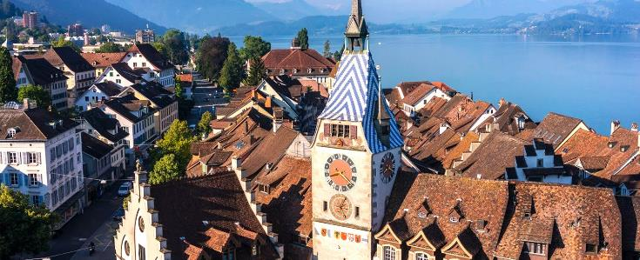
ค่ำ |  | รับประทานอาหารค่ำ ณ ภัตตาคารอาหารจีน
ที่พัก |  | นำท่านเข้าสู่ที่พัก Harry Home Zurich Limmattal หรือเทียบเท่า
วันที่แปด |  | ซูริค - สนามบินซูริค
เช้า |  | รับประทานอาหารเช้า ณ ห้องอาหารของโรงแรม
 |  | ได้เวลาอันสมควรนำเดินทางสู่สนามบินซูริค เพื่อให้ท่านมีเวลาในการทำการคืนภาษี (Tax Refund) และมีเวลาในการเลือกซื้อสินค้าในร้านค้าปลอดภาษีภายในสนามบิน
13.15 น. |  | เดินทางเพื่อกลับสู่ประเทศไทย โดยสายการบินไทย Thai Airways เที่ยวบินที่ TG971
วันที่เก้า |  | สนามบินสุวรรณภูมิ
06.10 น. |  | ถึงสนามบินสุวรรณภูมิโดยสวัสดิภาพ

อัตราค่าบริการและเงื่อนไขรายการท่องเที่ยว
กําหนดวันเดินทาง | ผู้ใหญ่พัก 2-3 ท่าน ท่านละ | พักเดี่ยว เพิ่มท่านละ | ราคาทัวร์กรณีมีตั๋วเครื่องบินแล้ว (Join Land) | ราคาเด็กอายุไม่เกิน 11 ขวบ พักกับผู้ใหญ่ 2 ท่าน (ไม่เสริมเตียง)
5-13 ต.ค.69 | 109,900.- | 19,900.- | 79,900.- | 99,900.-
30 ต.ค.-7 พ.ย.69 | 109,900.- | 19,900.- | 79,900.- | 99,900.-
7-15 พ.ย.69 | 109,900.- | 19,900.- | 79,900.- | 99,900.-
28 พ.ย.- 6 ธ.ค.69 | 109,900.- | 19,900.- | 79,900.- | 99,900.-
29 ธ.ค.69 -6 ม.ค.70 | 119,900.- | 20,900.- | 85,900.- | 109,900.-
ที่นั่งตั๋วชั้นธุรกิจ (Business class) เบื้องต้นชำระเพิ่มประมาณ 90,000 บาท ขึ้นไป
(ราคาตั๋วมีการเปลี่ยนแปลงกรุณาเช็คราคาและที่นั่งกับเจ้าหน้าที่ก่อน)
10 ท่านขึ้นไป พร้อมออกเดินทาง มีหัวหน้าทัวร์ดูแล
ราคาทัวร์ข้างต้นยังไม่รวมค่าทิปมัคคุเทศก์ท้องถิ่นและคนขับรถรวม 15 สวิสฟรังก์/ท่าน/ทริป
ราคาทัวร์ข้างต้นยังไม่รวมค่าทิปหัวหน้าทัวร์ที่ดูแลคณะจากเมืองไทย 27 สวิสฟรังก์ท่าน/ทริป

